# **数值设计从0到1（二）——装备数值设计**

作者：苏琳

链接：http://gad.qq.com/article/detail/270605

## 一、前言

经常有小伙伴说自己不是数值策划，又很希望能够试着做一些数值设计。数值文章也看了许多，道理几乎都懂，但有些不知从何下手。基于之前的我写过的理论性文章，这里想通过**视频的方式，**分享具体的如何**使用Excel实现数值设计，**包括Excel函数的运用，简单的VBA代码书写，以及**MMORPG游戏的数值从0到1的制作全过程**。

这个系列分为N篇文章来写，更方便分享和阅读（心机本尊想增加更多点击量和知名度），上一篇是《职业数值设计》[http://gad.qq.com/article/detail/228204](http://km.oa.com/articles/show/371096" \t "http://gad.qq.com/article/edit/_blank)。本文是《装备数值设计》，对比实际游戏中的装备数值做了许多简化。视频中的数值表格可能和附件里的数值表格略有不同，属正常现象，因为数值总在不停的调试中（摊手）。

PS：本文的数值模型均为“虚构”，游戏的数值设计请以具体需求为准。个人能力和水平有限，您有任何建议或发现错误，随时指正和交流，下面开始正文。

## 二、装备基础模型设计

## **1.必须做出的预设**

所有的数值设计都需要有一个期望都样子，做到心中有数，前方有路。

先画一个很普遍的装备结构

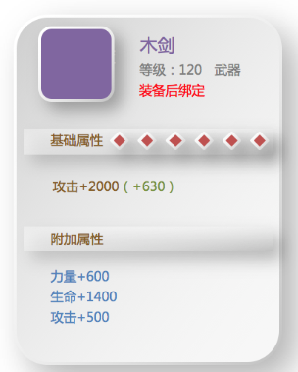

（1）装备元素

我们需要考虑关于装备等元素有：装备能力、装备等级、装备品质、装备部位、基础属性、附加属性、装备强化系统等

（1）装备能力

角色等级上限还是上文中设定都30级。暂定对比角色，角色：装备=1：3

## **2.装备数值设计**

**（1）装备总数值**

通过基础角色数值模型的3倍，得到各级装备总数值（实际的战斗能力是远远不止3倍，可通过攻防公式计算出血量与伤害后的比值检验战斗能力差值）

初步计算只需用到二级属性（攻击、防御、血量等），再通过一级属性转换率，反推出装备可供给的一级属性（力量、敏捷、智力、体力）

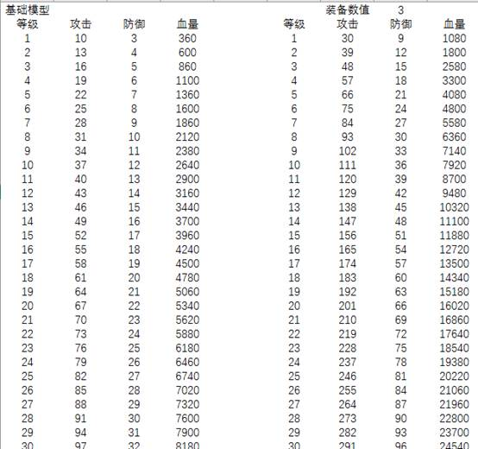

**（2）设计装备部位、分配装备属性**

        有了全部装备的总数值，就要开始拆分装备部位数值了。设定装备一共有4个部位，武器、头盔、衣服、裤子，并按常规意识分配属性，即武器有更多都攻击能力，衣服有更多都防御能力

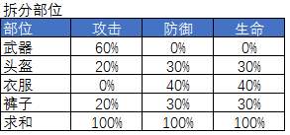

**（3）装备品质**

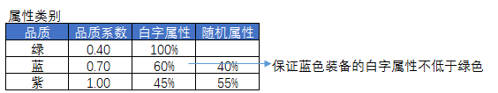

品质系数是一直在调整的，如果装备等级是决定装备数值的第一要素，那么装备品质系数的差异就相对较小，如果想提升品质的作用性，那么品质系数差异就可以相对放大。

很多游戏都装备数值的白字属性可能只有一条，单独留出来白字属性，剩下的属性作为随机属性，如：

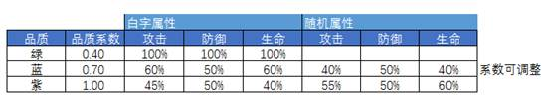

**本文中篇幅原因从简处理^_^**

**（4）装备数值计算**

**装备数值分为白字属性（固定数值）+随机数值**

装备的白字属性=对应等级的装备数值*对应部位的属性占比*品质影响系数*白字属性占比

装备的随机属性=对应等级的装备数值*对应部位的属性占比*品质影响系数*随机属性占比

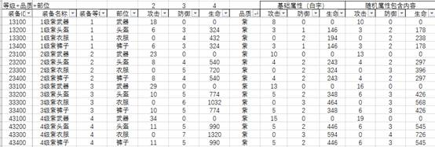

**（5）随机属性的随机数值范围**

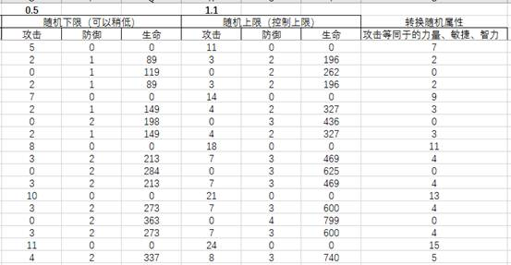

**（6）随机属性和属性条数**

装备品质可以对应不同到随机条数，除了数字大小外，随机属性也是获得装备的乐趣点，比如随机到3条同属性是让玩家兴奋到点，当然也不能过度释放这种装备乐趣导致平衡型问题

除前文中计算出的都是二级属性攻击、防御、血量，属性不够丰富，该怎么做呢？

**a.一、二级属性等价转换**

可使用属性转换系数，直接将二级属性转换为一级属性。如1.5的攻击力可等价于1点的力量、敏捷、智力，对于不同的职业，这些属性可以是极品属性，也可能是废属性，装备的可选性和多样性也随之而来

**b.不同属性之间的等价转换**

1.5点攻击力可以等于1点力量，因为有转换关系，那1攻击力和1血量之间如何转换呢？

**使用攻防公式和投放比例进行计算**

防御：加减攻防公式以防出现太多不破防点状态，在上一篇文章中防御力投放是攻击力的1/3，那么投放1点防御力，就要投放3点攻击力，投放3点攻击力，对应投放1点防御力

血量：保证战斗节奏20秒的状态，就意味着每增加1点伤害，就要增加20*1的血量。伤害=（攻击-防御）*（1+技能%）+技能伤害数值，血量就要用前面的公式结果乘以20。血量需要随着等级增长，各个因素的成长而加大投放量。

以上的计算方法同样可以用来计算**战斗力**

**（7）规范装备ID**

方便道具使用也是数值策划的必备技能之一，本文中的装备ID规则如下

**装备ID编号=等级*10000+品质系数*1000+部位系数*100**

如果装备按职业划分或分成各类护甲，可增加ID位数适应需求变化

|  |  |  |  |
| --- | --- | --- | --- |
| 部位 | 系数 | 部位 | 系数 |
| 武器 | 1 | 绿 | 1 |
| 头盔 | 2 | 蓝 | 2 |
| 衣服 | 3 | 紫 | 3 |
| 裤子 | 4 |  |  |

## **3. 装备结构**

除装备随机属性和数值的乐趣外，装备效果、装备与职业BUILD搭配、装备收集都可让装备系统变得更具可玩性，行成更丰富的多样化的装备数值体系结构。

以DNF的装备结构为例，装备由**防具+武器+饰品+其他构成**

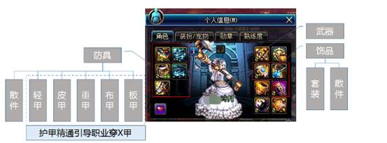值得多提一些的是防值得多提一些的是防具，DNF防具不限职业穿戴，套装属性对所有职业生效。官方用护甲精通（穿戴某甲增加XX属性或XX效果）作为各职业的指引装备穿戴，若玩家忽略护甲精通属性，依仍可按照自己的装备及职业搭配非精通护甲装备，可能达到更佳的套装效果

## **4. 装备能力扩展**

装备没有付费点，会让商业化同学比较亚历山大，于是装备系统就需要强化、宝石、萃取、洗炼、重锻等只有你想不到没有做不到的装备付费坑，各系统的数值加成与付费深度相关，属性性价比边际递减也是这类系统常使用的方式，在后续文章里会着重分享各种强化及概率问题的内容。

## **三.结语**

总而言之，研发阶段的数值设计是一个不断的拍脑门、反推、调整、重新计算、测试、再调整的过程，看似比较烦碎，但在不断的实践以及玩家的测试验证，都可以总结出适合自己习惯使用的数值方法论。

后续会有**PVE数值设计、战斗模拟器制作、各种强化算法**的内容，已在筹备中，再次感谢您的阅读~

**若您需要转载，在转载前请先联系我且标注作者哦~**

QQ：181910159